**Premiera suszarki Inoly Jet Dry z technologią jonową – 200 mln jonów ujemnych – i trójkolorowym pierścieniem LED**

**Na globalnym rynku suszarek do włosów segment urządzeń z technologią jonową stanowi już 43%. Premierę na rynku ma suszarka marki Inoly – Jet Dry z technologią jonową, trójkolorowym pierścieniem LED, zmieniającym odcień podświetlenia w zależności od temperatury suszenia oraz dużą mocą i prędkością nawiewu – 110 tys. obrotów na minutę. Inoly to marka własna polskiej firmy 4cv Mobile, dystrybuującej nad Wisłą także produkty Cecotec, Bemi, Niceboy, Urbanista i in.**

**Rynek suszarek do włosów w Polsce rośnie dynamicznie** – prognozuje się, że w 2025 roku osiągnie wartość [51,15 mln dol.](https://www.statista.com/outlook/cmo/household-appliances/small-appliances/hair-dryers/poland), a do 2029 roku będzie rósł w tempie **4,98%** rocznie. Globalny rynek suszarek do włosów z technologią jonową natomiast osiągnął wartość [1,2 mld dol.](https://www.verifiedmarketreports.com/product/ionic-hair-dryers-market/?utm_source=chatgpt.com/) w 2024 roku i przewiduje się, że wzrośnie do **2,5 mld dol.** do 2033 roku, co oznacza roczny wzrost na poziomie **9,1%**. Według danych z 2025 roku segment suszarek do włosów z technologią jonową stanowi [43%](https://www.meticulousresearch.com/product/hair-dryer-market-5905?utm_source=chatgpt.com) globalnego rynku suszarek, co czyni go największym pod względem udziału w tym sektorze.

Premierę na rynku ma suszarka polskiej marki Inoly – Jet Dry w dystrybucji firmy 4cv Mobile. Suszarka wyposażona jest w **technologię jonową** (200 mln jonów ujemnych), która przyspiesza suszenie, wygładza włosy i pomaga utrzymać ich naturalne nawilżenie, skutecznie redukując ich puszenie i elektryzowanie się.

– *Technologia jonowa staje się jednym z kluczowych trendów na rynku suszarek do włosów – zarówno globalnie, jak i w Polsce* – komentuje **Dominika Toka z 4cv Mobile**. – *Konsumenci coraz częściej poszukują urządzeń, które nie tylko szybko suszą, ale przede wszystkim dbają o kondycję włosów. Suszarki wyposażone w technologię jonizacji emitują jony ujemne, które neutralizują dodatnie ładunki powstające podczas suszenia – to właśnie one odpowiadają za puszenie się i elektryzowanie włosów. W rezultacie włosy po stylizacji są gładkie, lśniące i mniej podatne na uszkodzenia. Zauważamy wyraźny wzrost zainteresowania tym rozwiązaniem, szczególnie wśród osób świadomie dbających o pielęgnację oraz profesjonalistów z branży beauty.*

**Duża moc i trójkolorowy pierścień LED**

Suszarka Inoly Jet Dry ma moc 1800 W oraz prędkość nadmuchu 23 m/s. Urządzenie charakteryzuje także wysoka liczba obrotów na minutę – 110 tys. Parametry te gwarantują dużą wydajność suszarki, która generuje silniejszy przepływ powietrza, skracając czas suszenia, co może przyczynić się do lepszego stylizowania włosów.

Urządzenie posiada 3 prędkości nadmuchu, a także 3 zakresy regulacji temperatury, co umożliwia dopasowanie suszenia i stylizacji od grubości włosów i oczekiwanego efektu. Funkcjonalny trójkolorowy pierścień LED nie tylko dodaje suszarce futurystycznego charakteru, lecz także w efektowny sposób wskazuje temperaturę nawiewu: czerwone podświetlenie oznacza gorące powietrze, pomarańczowe – ciepłe, natomiast niebieskie – zimny nawiew, odpowiedni do utrwalania stylizacji. Urządzenia charakteryzuje także cicha praca – 59 db.

Suszarka Inoly Jet Dry dostępna jest w 5 kolorach: [jasnoróżowym](https://www.mediaexpert.pl/agd-male/zdrowie-i-uroda/suszarki-do-wlosow/suszarka-inoly-jet-dry-pink-mist-1800w), [fioletowym](https://www.mediaexpert.pl/agd-male/zdrowie-i-uroda/suszarki-do-wlosow/suszarka-inoly-jetdry-z-jonizacja-light-purple), [granatowym](https://www.mediaexpert.pl/agd-male/zdrowie-i-uroda/suszarki-do-wlosow/suszarka-inoly-jet-dry-midnight-blue-1800w), [srebrnym](https://www.mediaexpert.pl/agd-male/zdrowie-i-uroda/suszarki-do-wlosow/suszarka-inoly-jet-dry-silver-glow-1800w) oraz [białym](https://www.mediaexpert.pl/agd-male/zdrowie-i-uroda/suszarki-do-wlosow/suszarka-inoly-jet-dry-pearl-white-1800w) w cenie 299 zł.

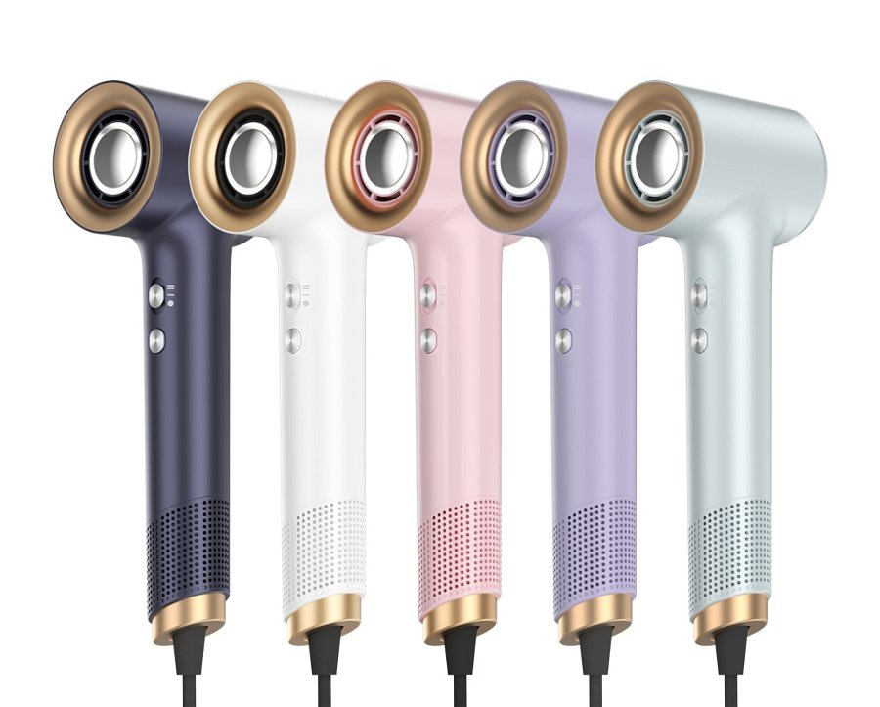

Zdjęcia suszarki Inoly Jet Dry dostępne są [tu](https://drive.google.com/drive/folders/1px9_Zpgn0oQWyyYbqKQq6h_iPDUgBrEp?usp=sharing), a film [tu](https://www.youtube.com/watch?v=4cU7-nm_VMs).